# МЕРЫ БЕЗОПАСНОСТИ ПРИ ОБОГРЕВЕ ПОМЕЩЕНИЯ В МЕЖСЕЗОНЬЕ И ЗИМОЙ

## СОБЛЮДАЙТЕ ПРАВИЛА ЭКСПЛУАТАЦИИ ПЕЧНОГО ОБОРУДОВАНИЯ

1. Перед началом отопительного сезона проверьте исправность печи и в случае необходимости очистите и отремонтируйте ее.
2. Для защиты пола перед топочной дверцей печи установите металлический лист размером 70х50 см.
3. Регулярно вычищайте сажу из печей — это поможет избежать образования трещин в кладке.
4. Не допускайте перекаливания печи, рекомендуется топить ее два-три раза в день и не более чем по полтора часа.
5. Следует прекратить топку печи за три часа до отхода ко сну.
6. Расположите мебель, занавески и другие легковоспламеняющиеся предметы на расстоянии не менее метра от стен топящейся печи.

## СЛЕДУЙТЕ МЕРАМ ПРЕДОСТОРОЖНОС ТИ

СОБЛЮДАЙТЕ ПРАВИЛА

## ПРИ ИСПОЛЬЗОВАНИИ

ЭЛЕКТРООБОГРЕВАТЕЛЬНЫХ ПРИБОРОВ

1. Используйте качественные электрообогреватели заводского производства.
2. Устанавливайте электрообогреватель подальше от занавесок и мебели.
3. Не сушите на обогревателе вещи.
4. Не оставляйте обогреватель без присмотра, а также включенным на ночь.
5. Не позволяйте детям играть с электрообогревателями.

## ПОЛЬЗОВАНИЯ ГАЗОМ В БЫТУ

1. Ни в коем случае не обогревайте помещение с помощью газовой плиты и газового духового шкафа.
2. Не оставляйте работающие газовые приборы без присмотра.
3. Запрещено хранение и использование в жилых помещениях баллонов с горючим газом.

БЕЗОПАСНО!

ГРЕЙТЕСЬ

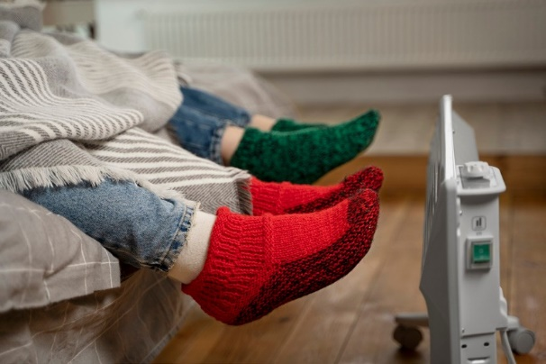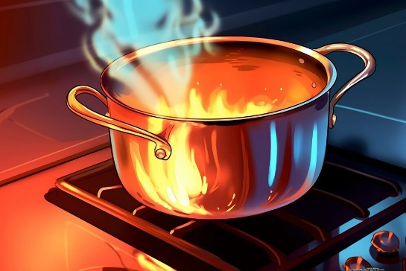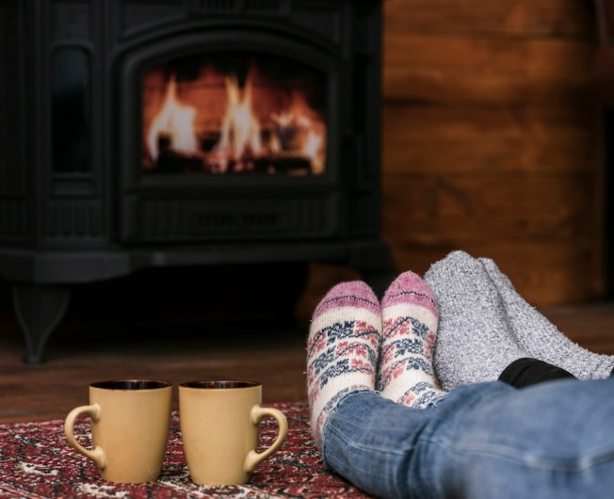

# МЕРЫ БЕЗОПАСНОСТИ ПРИ ОБОГРЕВЕ ПОМЕЩЕНИЯ В МЕЖСЕЗОНЬЕ И ЗИМОЙ

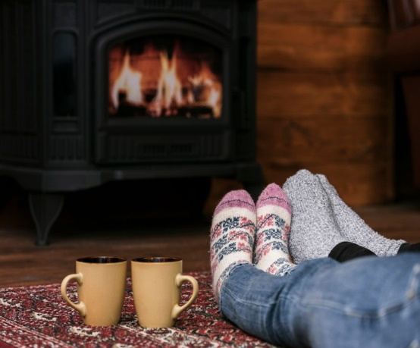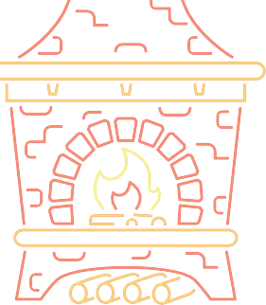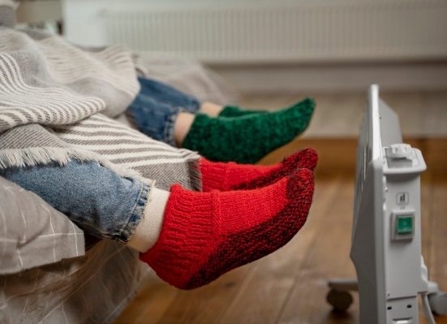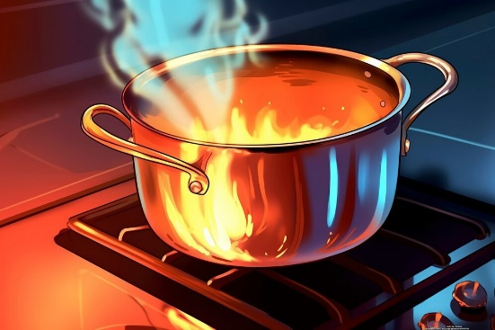

СОБЛЮДАЙТЕ ПРАВИЛА ЭКСПЛУАТАЦИИ ПЕЧНОГО ОБОРУДОВАНИЯ

1. Перед началом отопительного сезона проверьте исправность печи и в случае необходимости очистите и отремонтируйте ее.
2. Для защиты пола перед топочной дверцей печи установите металлический лист размером 70х50 см.
3. Регулярно вычищайте сажу из печей — это поможет избежать образования трещин в кладке.
4. Не допускайте перекаливания печи, рекомендуется топить ее два-три раза в день и не более чем по полтора часа.
5. Следует прекратить топку печи за три часа до отхода ко сну.
6. Расположите мебель, занавески и другие легковоспламеняющиеся предметы на расстоянии не менее метра от стен топящейся печи.

СЛЕДУЙТЕ МЕРАМ ПРЕДОСТОРОЖНОСТИ ПРИ ИСПОЛЬЗОВАНИИ ЭЛЕКТРООБОГРЕВАТЕЛЬНЫХ ПРИБОРОВ

1. Используйте качественные электрообогреватели заводского производства.
2. Устанавливайте электрообогреватель подальше от занавесок и мебели.
3. Не сушите на обогревателе вещи.
4. Не оставляйте обогреватель без присмотра, а также включенным на ночь.
5. Не позволяйте детям играть с электрообогревателями.

СОБЛЮДАЙТЕ ПРАВИЛА ПОЛЬЗОВАНИЯ ГАЗОМ В БЫТУ

1. Ни в коем случае не обогревайте помещение с помощью газовой плиты и газового духового шкафа.
2. Не оставляйте работающие газовые приборы без присмотра.
3. Запрещено хранение и использование в жилых помещениях баллонов с горючим газом.

ГРЕЙТЕСЬ БЕЗОПАСНО!